АДМИНИСТРАЦИЯ ПЕРВОМАЙСКОГО РАЙОНА
ПОСТАНОВЛЕНИЕ
16.05.2017 № 109

Об утверждении муниципальной программы «Благоустройство территории Первомайского района Томской области на 2017 год»

Руководствуясь статьей 179 Бюджетного кодекса Российской Федерации, статьей 33 Устава муниципального образования «Первомайский район»

ПОСТАНОВЛЯЮ:

1. Утвердить муниципальную программу «Благоустройство Первомайского района на 2017 год» согласно приложению.
2. Опубликовать настоящее постановление в газете «Заветы Ильича» и разместить на официальном сайте Администрации Первомайского района в информационно-телекоммуникационной сети Интернет (http://pmr.tomsk.ru/)
3. Настоящее постановление вступает в силу c даты его официального опубликования.
4. Контроль за исполнением настоящего постановления возложить на заместителя Главы Первомайского района по строительству, ЖКХ, дорожному комплексу, ГО и ЧС Гончарук Н.А.

Глава Первомайского района И.И.Сиберт

С.А.Мазаник
8 382 (45) 2 24 52

Приложение к постановлению
Администрации Первомайского района
от 16.05.2017 № 109

МУНИЦИПАЛЬНАЯ ПРОГРАММА

«БЛАГОУСТРОЙСТВО
ТЕРРИТОРИИ ПЕРВОМАЙСКОГО РАЙОНА
НА 2017 ГОД»

ПАСПОРТ
МУНИЦИПАЛЬНОЙ ПРОГРАММЫ

Наименование МП  (подпрограммы МП) | Муниципальная программа «Благоустройство территории Первомайского района Томской области на 2017 год» (далее Программа)
Координатор МП  (при наличии) | Администрация Первомайского района
Заказчик МП | Администрация Первомайского района
Соисполнители МП | Администрации сельских поселений Первомайского района, ООО УК «Первомайская», ООО УК «Асиножилсервис»
Стратегическая цель социально – экономического развития Первомайского района до 2030 года. | Повышение уровня и качества жизни населения
Цель программы  (подпрограммы МП) | 1) Совершенствование системы комплексного благоустройства муниципального образования «Первомайский район»;  2) Повышение уровня внешнего благоустройства и  санитарного содержания населенных пунктов Первомайского района;  3) Совершенствование эстетического вида Первомайского района, создание гармоничной архитектурно-ландшафтной среды.
Показатели цели МП и их значения (с детализацией по годам реализации) | Показатели |  |  | 2017 год
 | 1.Количество благоустроенных мест массового отдыха, ед. |  |  | 1
 | 1.Количество благоустроенных дворовых территорий, ед. |  |  | 3
Задачи МП | 1) Содержание существующих объектов благоустройства;  2) Пропаганда благоприятной экологической обстановки и безопасности;  3) Привлечение к осуществлению мероприятий по благоустройству территорий физических и юридических лиц и повышение их ответственности за соблюдение чистоты и порядка;  4) Контроль над соблюдением действий по обустройству объектов необходимыми для инвалидов пандусами и другими важными сооружениями;  5) Усиление контроля над использованием, охраной и благоустройством территорий;  6) Разработка муниципальной программы по благоустройству на будущий период.
Показатели задач МП и их значения (с детализацией по годам реализации МП) | Показатели |  |  | 2017 год
 | 1.Количество проведенных субботников, ед. |  |  | 6
 | 2.Количество проведенных мероприятий, направленных на пропаганду благоприятной экологической обстановки, ед. |  |  | 10
Срок реализации МП (подпрограммы МП) | 2017-2019 годы
Перечень подпрограмм МП (при наличии)

Объемы и источники  финансирования  программы (с детализацией по  годам реализации, тыс. рублей) | Источники | Всего | 2017 год
 | Федеральный бюджет | 1416,531 | 1416,531
 | Областной бюджет | 497,7 | 497,7
 | Местные бюджеты | 9,571 | 9,571
 | Внебюджетные источники | 13,5 | 13,5
 | Всего по источникам | 1937,302 | 1937,302
Объем и основные направления расходования средств (с детализацией по годам реализации, тыс. рублей) | Основные направления расходования средств | Всего | 2017 год
 | инвестиции | 1937,302 | 1937,302
 | НИОКР
 | прочие
Организация управления МП (подпрограммы МП) | Реализацию МП (подпрограммы МП) осуществляет Администрация Первомайского района, Администрации сельских поселений, Администрации сельских поселений Первомайского района, ООО УК «Первомайская», ООО УК «Асиножилсервис».  Контроль за реализацией МП осуществляет заместитель Главы Первомайского района по строительству, ЖКХ, дорожному комплексу, ГО и ЧС. Текущий контроль и мониторинг реализации МП осуществляет Администрация Первомайского района.

- Характеристика проблемы и обоснование необходимости её решения программными методами

  - Характеристика проблемы

Необходимое условие успешного развития экономики района и улучшения условий жизни населения.
В последние годы в районе проводилась целенаправленная работа по благоустройству и социальному развитию населенных пунктов. В то же время в вопросах благоустройства территории поселения имеется ряд проблем.
Благоустройство многих населенных пунктов поселения не отвечает современным требованиям. Большие нарекания вызывают благоустройство и санитарное содержание дворовых территорий. По-прежнему серьезную озабоченность вызывают состояние сбора, утилизации и захоронения бытовых и промышленных отходов, освещение улиц поселения.
В настоящее время уличное освещение составляет 70% от необходимого, для
обустройства нормативного количества приборов наружного освещения требуется
дополнительное финансирование.
Для решения данной проблемы требуется участие и взаимодействие органов местного самоуправления сельских поселений Первомайского района с привлечением предприятий и организаций, наличия финансирования с привлечением источников всех уровней.
Работы по благоустройству населенных пунктов района не приобрели пока комплексного, постоянного характера, не переросли в полной мере в плоскость конкретных практических действий. До настоящего времени не налажена должным образом работа специализированных предприятий, медленно внедряется практика благоустройства территорий на основе договорных отношений с организациями различных форм собственности и гражданами.
Несмотря на предпринимаемые меры, растет количество несанкционированных навалов мусора бытовых и промышленных отходов. Накопление в значительных масштабах бытовых и промышленных отходов в придорожных полосах, в лесных массивах, на береговых линиях и рекреационных зонах водоемов, на территориях скверов, детских игровых площадок и т.д. оказывает негативное воздействие на окружающую среду, является одной их главных проблем обращения с отходами.
Недостаточно занимаются благоустройством и содержанием закрепленных территорий организации, расположенные на территориях населенных пунктов района.
Эти проблемы не могут быть решены в пределах одного финансового года, поскольку требуют значительных бюджетных расходов, для их решения требуется участие не только органов местного самоуправления, но и органов государственной власти.
Для решения проблем по благоустройству населенных пунктов поселения необходимо использовать программно-целевой метод. Комплексное решение проблемы окажет положительный эффект на санитарно-эпидемиологическую обстановку, предотвратит угрозу жизни и безопасности граждан, будет способствовать повышению уровня их комфортного проживания.
Конкретная деятельность по выходу из сложившейся ситуации, связанная с планированием и организацией работ по вопросам улучшения благоустройства, санитарного состояния населенных пунктов поселения, создания комфортных условий проживания населения, по мобилизации финансовых и организационных ресурсов, должна осуществляться в соответствии с настоящей Программой.

  - Основные риски, связанные с программно-целевым методом решения проблемы

1.2.1. Негативное влияние на реализацию Программы может быть оказано в виде финансирования мероприятий в меньшем объеме, чем предусмотрено Программой. При наличии такого фактора Программа будет исполняться в объеме, соответствующем сумме уменьшенного финансирования.
1.2.2. При увеличении стоимости материалов, комплектующих и горюче-смазочных материалов мероприятия Программы будут исполняться в тех объемах, на исполнение которых будет достаточно имеющихся ассигнований.
1.2.3. Изменение социальной и экономической ситуации в стране, выявление новых приоритетов при решении общегосударственных задач.

2. Основные цели и задачи, сроки и этапы реализации,
целевые показатели программ

2.1. Основные цели и показатели целей

Для определения комплекса проблем, подлежащих программному решению, проведен анализ существующего положения в комплексном благоустройстве района. По результатам проведения анализа сформулированы цели, задачи и направления деятельности при осуществлении программы.
Данная Программа направлена на обеспечение комфортного уровня проживания граждан на территории населенных пунктов Первомайского района и включает следующие направления для реализации:
1) Совершенствование системы комплексного благоустройства муниципального образования «Первомайский район»;
2) Повышение уровня внешнего благоустройства и
санитарного содержания населенных пунктов Первомайского района;
3) Совершенствование эстетического вида Первомайского района, создание гармоничной архитектурно-ландшафтной среды.

Показатели целей представлены в Таблице 1.

Таблица 1
Показатели | 2017 год
1. Количество благоустроенных мест массового отдыха, ед. | 1
2. Количество благоустроенных дворовых территорий, ед. | 3

2.2. Основные задачи Программы и их показатели

Благоустройство в жилых кварталах и на территориях сельских населенных пунктов района включает в себя внутриквартальные проезды, тротуары, зелёные насаждения, детские игровые и спортивные площадки, места отдыха с установленными в них малыми архитектурными формами. Благоустройство является качественным показателем обеспечения чистоты, порядка и обеспечения комфортных условий для проживания граждан.
В сложившемся положении необходимо продолжать комплексное благоустройство в районе и создать комфортную среду для проживания граждан Первомайского района.
Существующие участки зеленых насаждений общего пользования и растений имеют неудовлетворительное состояние: недостаточно благоустроены, нуждаются в постоянном уходе, формовочной обрезке, эксплуатация их бессистемна. Необходим систематический уход за существующими насаждениями: вырезка поросли, удаление аварийных и старых деревьев, декоративная обрезка, подсадка саженцев, разбивка клумб, укос газонов и обочин внутриквартальных проездов. Причин такого положения много и, прежде всего, в отсутствии необходимого штата рабочих по благоустройству, недостаточном участии в этой работе предприятий, учреждений, жителей муниципального образования, учащихся, недостаточности средств, определяемых ежегодно бюджетом района.
Для решения этой проблемы необходимо, чтобы работы по озеленению выполнялись специалистами, по плану, в соответствии с требованиями стандартов. Кроме того, действия участников, принимающих участие в решении данной проблемы, должны быть согласованы между собой.
На данный момент огромное внимание уделяется возможности инвалидов пользоваться услугами наравне с остальными группами населения, не имеющими проблем со здоровьем и комфортно чувствовать себя в жилых зданиях. Существует необходимость обустройства объектов необходимыми для инвалидов пандусами и другими важными сооружениями, для создания комфортной среды для жизни инвалидов.

Для достижения поставленных целей необходимо решить следующие задачи:
1) Содержание существующих объектов благоустройства;
2) Пропаганда благоприятной экологической обстановки и безопасности;
3) Привлечение к осуществлению мероприятий по благоустройству территорий физических и юридических лиц и повышение их ответственности за соблюдение чистоты и порядка;
4) Контроль над соблюдением действий по обустройству объектов необходимыми для инвалидов пандусами и другими важными сооружениями;
5) Усиление контроля над использованием, охраной и благоустройством территорий;
6) Разработка муниципальной программы по благоустройству на будущий период.
Данные задачи решаются в течение всего срока реализации муниципальной программы, по мере необходимости.

Показатели задач Программы представлены в Таблице 2.

Таблица 2
Показатели | 2017 год
1.Количество проведенных субботников, ед. | 6
2.Количество проведенных мероприятий, направленных на пропаганду благоприятной экологической обстановки, ед. | 10

2.3. Условия досрочного прекращения реализации Программы.

Порядок досрочного прекращения реализации программы определен Порядком проведения и критериями оценки эффективности реализации муниципальных программ, утвержденными постановлением Администрации Первомайского района «О порядке принятия решений о разработке муниципальных программ, формирования и реализации муниципальных программ» от 18.03.2015 № 55

3. Система программных мероприятий, ресурсное обеспечение, перечень мероприятий с разбивкой по годам, источникам финансирования программы.

3.1. Мероприятия, предусмотренные разделом 3 Методических рекомендаций по подготовке государственных (муниципальных) программ формирования современной городской среды в рамках реализации приоритетного проекта «Формирование комфортной городской среды» на 2017 год, утвержденных приказом Министерства строительства и жилищно-коммунального хозяйства Российской Федерации
от 21 февраля 2017 года № 114/пр

Выполненные мероприятия:
а) приняты следующие муниципальные правовые акты:
- Постановление № 52 от 28.02.2017 Об утверждении Порядка включения объектов в муниципальную программу «Благоустройство территории Первомайского района на 2017 год»;
- Распоряжение № 177-р от 27.03.2017г. Об утверждении муниципального комплекса мер, направленных на информирование граждан об их правах и обязанностях в сфере жилищно-коммунального хозяйства и о реализации приоритетного проекта «ЖКХ и городская среда» на 2017 год».
б) опубликован проект Программы на официальном сайте Администрации Первомайского района в информационно-телекоммуникационной сети Интернет (http://pmr.tomsk.ru/).
в) проведен отбор предложений заинтересованных лиц о включении дворовой территории в Программу в соответствии с постановлением № 52 от 28.02.2017 Об утверждении Порядка включения объектов в муниципальную программу «Благоустройство территории Первомайского района на 2017 год».
г) проведены общественные обсуждения проекта Программы в соответствии с постановлением № 52 от 28.02.2017 Об утверждении Порядка включения объектов в муниципальную программу «Благоустройство территории Первомайского района на 2017 год».
По итогам предложений заинтересованных лиц о включении дворовой территории в Программу и общественных обсуждений сформирован адресный перечень дворовых территорий и общественных территорий, подлежащих включению в муниципальную программу:
1) дворовые территории на 2017 год:
- с. Первомайское, ул. Ленинская, 71;
- с. Первомайское, ул. Ленинская, 33;
- с. Первомайское, ул. Ленинская, 50.
2) общественные территории на 2017 год:
- с. Первомайское, ул. Ленинская (Фонтан № 2).

В настоящее время проводится работа по разработке проекта муниципальной программы «Благоустройство территории Первомайского района Томской области на 2018-2020 год». Указанная муниципальная программа будет утверждена в срок не позднее 31 декабря 2017 года.

3.3. Перечень мероприятий Программы

Перечень мероприятий Программы представлен в Таблице 3.
Таблица 3
Содержание мероприятия | Срок исполнения | Источник финансирования | Стоимость, тыс. руб. | Показатели мероприятий | План
 |  |  | 2017 |  | 2017
Задача 1. Содержание существующих объектов благоустройства
Обустройство наиболее посещаемых муниципальных территорий | 2017 | Федеральный бюджет | 66,531 | Количество обустроенных мест массового отдыха, ед. | 1
 |  | Областной бюджет | 497,7
 |  | Местный бюджет/бюджет сельских поселений (по согласованию) | 9,571
 |  | Внебюджетные источники | 0
Обустройство дворовых территорий | 2017 | Федеральный бюджет | 1350 | Количество обустроенных дворовых территорий, ед. | 3
 |  | Областной бюджет | 0
 |  | Местный бюджет/бюджет сельских поселений (по согласованию) | 0
 |  | Внебюджетные источники | 13,5
Задача 2. Пропаганда благоприятной экологической обстановки и безопасности
Проведение встреч со школьниками | 2017 | Финансирование не требуется |  | Количество проведенных встреч, ед. | 2
Освещение в СМИ информации и статей | 2017 | Финансирование не требуется |  | Количество статей, ед. | 10
Задача 3. Привлечение к осуществлению мероприятий по благоустройству территорий физических и юридических лиц и повышение их ответственности за соблюдение чистоты и порядка
Организация субботников | 2017 | Финансирования не требуется |  | Количество проведенных субботников, ед. | 6
Задача 4. Контроль над соблюдением действий по обустройству объектов необходимыми для инвалидов пандусами и другими важными сооружениями
Мониторинг общественных мест | 2017 | Финансирования не требуется |  | Количество выездов, ед. | 10
Задача 4. Усиление контроля над использованием, охраной и благоустройством территорий
Мониторинг состояния объектов благоустройства | 2017 | Финансирования не требуется |  | Количество выездов, ед. | 10
Задача 5. Разработка муниципальной программы по благоустройству на будущий период
Разработка и утверждение муниципальной программы «Благоустройство территории Первомайского района Томской области на 2018-2020 год» | 2017 | Финансирование не требуется |  | Количество утвержденных программ, ед. | 1
ИТОГО: | Федеральный бюджет |  | 1416,531
 | Областной бюджет |  | 497,7
 | Местный бюджет/бюджет сельских поселений (по согласованию) |  | 9,571
 | Внебюджетные источники |  | 13,5
ВСЕГО: |  |  | 1937,302

4. Ресурсное обеспечение, сроки и источники финансирования

Общий объем и источники финансирования Программы представлен в Таблице 4.

Таблица 4
Источники | Всего | 2017 год
Федеральный бюджет | 1416,531 | 1416,531
Областной бюджет | 497,7 | 497,7
Местные бюджеты | 9,571 | 9,571
Внебюджетные источники | 13,5 | 13,5
Всего по источникам | 1937,302 | 1937,302

Объем и основные направления расходования средств (с детализацией по годам реализации, тыс. рублей) представлен в Таблице 5.

Таблица 5
Основные направления расходования средств | Всего | 2017 год
инвестиции | 1937,302 | 1937,302
НИОКР
прочие

Срок реализации Программы: 2017 год.

5. Механизм реализации Программы

Реализацию МП (подпрограммы МП) осуществляет Администрация Первомайского района, Администрации сельских поселений, Администрации сельских поселений Первомайского района, ООО УК «Первомайская», ООО УК «Асиножилсервис».
Контроль над реализацией МП осуществляет заместитель Главы Первомайского района по строительству, ЖКХ, дорожному комплексу, ГО и ЧС. Текущий контроль и мониторинг реализации Программы осуществляет Администрация Первомайского района.
Для реализации Программы определены:
- Минимальный перечень работ по благоустройству дворовых территорий многоквартирных домов (Приложение 1 к Программе);
- Дополнительный перечень работ по благоустройству дворовых территорий многоквартирных домов (Приложение 1 к Программе);
- Визуализированный перечень образцов элементов благоустройства, предлагаемых к размещению на дворовой территории (Приложение 2 к Программе);
- Нормативная стоимость (единичные расценки) работ по благоустройству дворовых территорий, входящих в состав минимального перечня таких работ (Приложение 3 к Программе);
- Форма и минимальная доля финансового и (или) трудового участия заинтересованных лиц, организаций в выполнении минимального и дополнительного перечней работ по благоустройству дворовых территорий (Приложение 4 к Программе);
- Порядок аккумулирования и расходования средств заинтересованных лиц, направляемых на выполнение минимального и дополнительного перечней работ по благоустройству дворовых территорий, и механизм контроля за их расходованием, а также порядок и формы трудового и (или) финансового участия граждан в выполнении указанных работ (Приложение 5 к Программе);
- Порядок включения предложений заинтересованных лиц о включении дворовой территории в муниципальную программу (Постановление Администрации Первомайского района от 28.02.2017 № 52 «Об утверждении Порядка включения объектов в муниципальную программу «Благоустройство территории Первомайского района на 2017 год»);
- Порядок разработки, обсуждения с заинтересованными лицами и утверждения дизайн-проектов благоустройства дворовой территории (Приложение 6 к Программе)
Одним из требований к дизайн-проекту является необходимость предусматривать проведение мероприятий по благоустройству с учетом необходимости обеспечения физической, пространственной и информационной доступности зданий, сооружений, территорий для инвалидов и других маломобильных групп населения. .

6. Социально-экономические и экологические последствия.
Оценка эффективности.

6.1. Оценка социально-экономических и экологических последствий

Реализация Программных мероприятий позволит обустроить детские и спортивные площадки, ликвидировать несанкционированные свалки, освещение улиц, оснащение улиц указателями с названиями улиц и номерами домов. Произвести озеленение территории.
Привитие жителям муниципального образования любви и уважения к своей малой Родине, к соблюдению чистоты и порядка на территории муниципального образования «Первомайский район».
Мероприятия Программы позволят улучшить социально-экономическую и экологическую обстановку в районе.

6.2. Оценка эффективности.

Оценка эффективности программы проводится в соответствии с Порядком проведения и критериями оценки эффективности реализации муниципальных программ и Порядком проведения мониторинга и оценки эффективности реализации муниципальных программ, утвержденных постановлением администрации первомайского района «О порядке принятия решений о разработке муниципальных программ, формирования и реализации муниципальных программ» от 18.03.2016 № 55.

Показатели оценки эффективности представлены в Таблице 6.
Таблица 6
Показатель | 2017 год
1. Количество благоустроенных территорий массового отдыха населения, ед. | 1
- Количество благоустроенных дворовых территорий | 3
2. Уменьшение количества жалоб на состояние дворовых территорий и мест отдыха, % | 10

Приложение № 1 к муниципальной программе «Благоустройство территории Первомайского района
Томской области на 2017 года

Минимальный перечень работ по благоустройству дворовых территорий многоквартирных домов

№ пп | Наименование видов работ
1 | Ремонт дворовых проездов
2 | Обеспечение освещения дворовых территорий
3 | Установка скамеек
4 | Установка урн

Дополнительный перечень работ по благоустройству дворовых территорий многоквартирных домов

№ пп | Наименование видов работ
1 | Оборудование детских и спортивных площадок
2 | Оборудование автомобильных парковок
3 | Озеленение территорий
4 | Оборудование площадок для сбора коммунальных отходов, включая раздельный сбор отходов
5 | Устройство и ремонт ограждений различного функционального назначения
6 | Устройство и ремонт дворовых тротуаров и пешеходных дорожек
7 | Устройство пандуса
8 | Устройство водоотводных лотков

Приложение № 2 к муниципальной программе «Благоустройство территории Первомайского района Томской области
на 2017 год»

Визуализированный перечень образцов элементов благоустройства, предлагаемых к размещению на дворовой территории
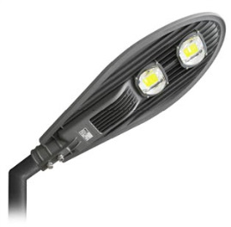 | 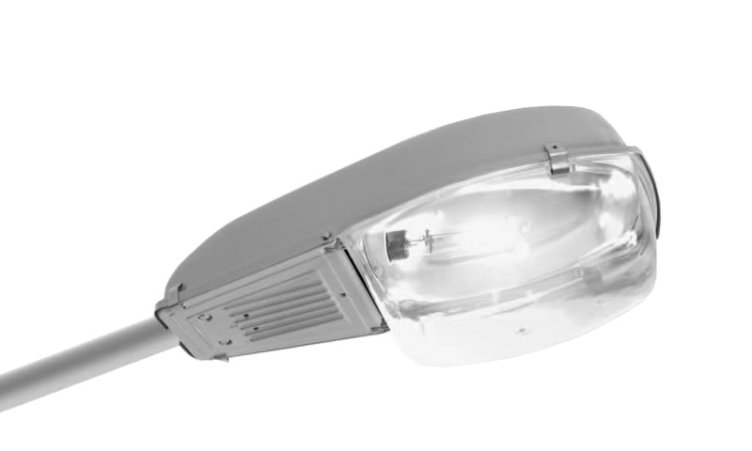 | 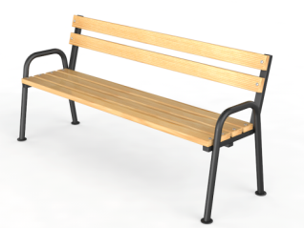 | 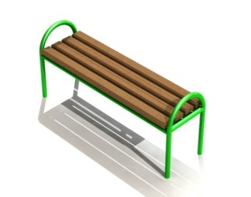
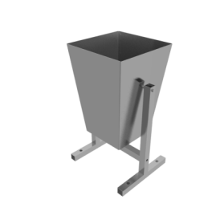 | 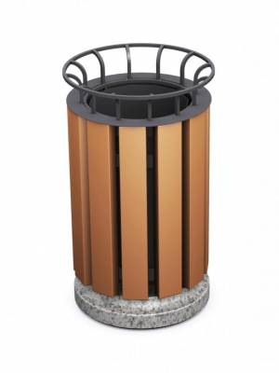 |  | 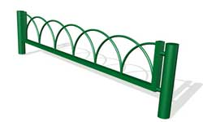
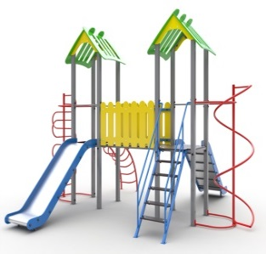 | 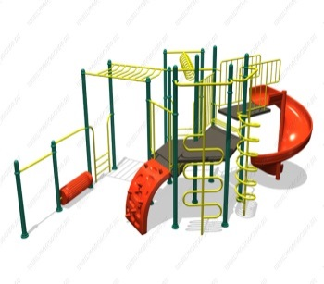 | 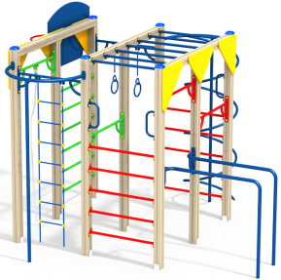 | 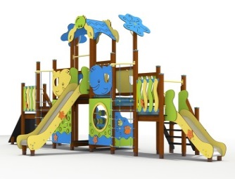
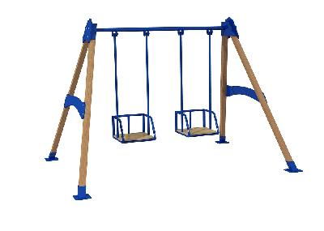 | 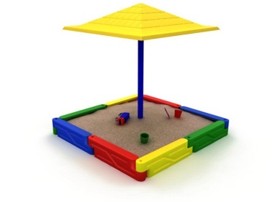 | 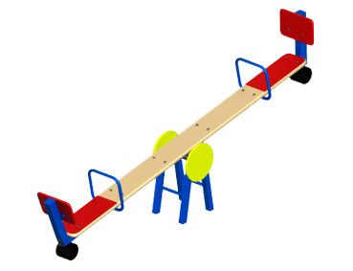 | 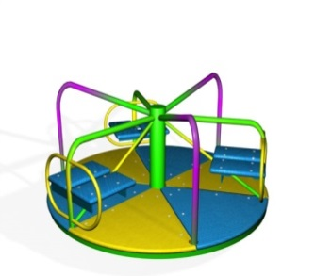
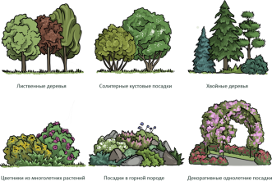 | 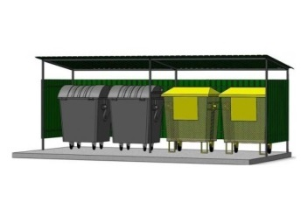 | 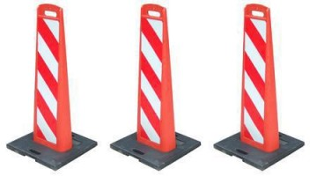 | 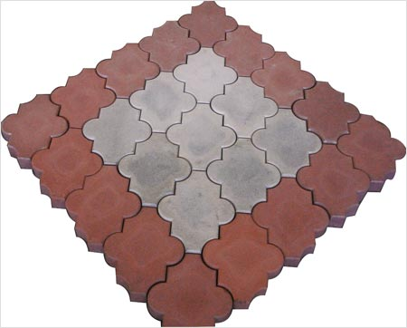
 | 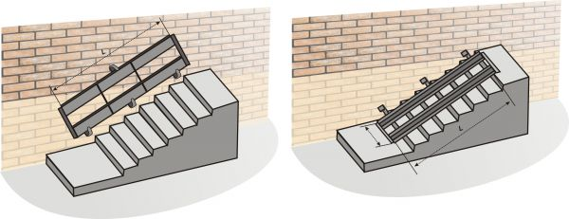 | 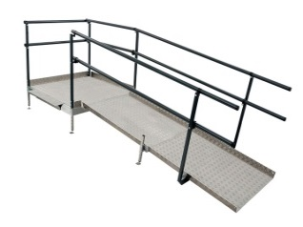 | 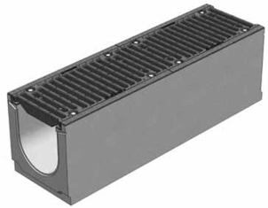
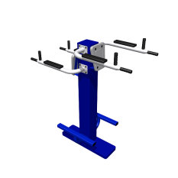 | 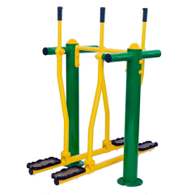 | 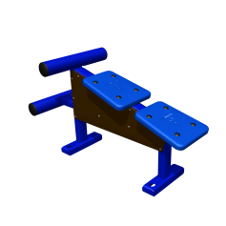 | 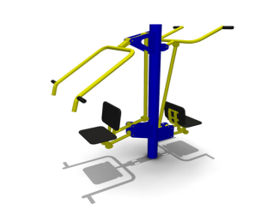

Приложение № 3 к муниципальной программе «Благоустройство территории Первомайского района Томской области на 2017 год»

Нормативная стоимость (единичные расценки) работ по благоустройству дворовых территорий, входящих в минимальный и дополнительный перечни видов работ по благоустройству дворовых территорий
(Томская область)

№ п/п | Мероприятие | Единица измерения | Стоимость работ, руб.
- Минимальный перечень видов работ по благоустройству дворовых территорий
1.1. | Ремонт дворовых проездов | кв.м. | 1 476,0
1.2. | Обеспечение освещения дворовых территорий | Установка 1 элемента освещения | 17 107,2
1.3. | Установка скамеек | шт. | 16 450,0
1.4. | Установка урн | шт. | 4 010,0
- Дополнительный перечень видов работ по благоустройству дворовых территорий
2.1. | Оборудование детских и спортивных площадок | Установка 1 элемента | 35 161,8
2.2. | Оборудование автомобильных парковок | кв.м | 1 933,1
2.3 | Озеленение территорий | кв.м | 319,5
2.4. | Оборудование площадок для сбора коммунальных отходов, включая раздельный сбор отходов | кв.м | 1 600,0
2.5. | Устройство и ремонт ограждений различного функционального назначения | п.м. | 8 248,0
2.6. | Устройство и ремонт дворовых тротуаров и пешеходных дорожек | кв.м | 2 380,9
2.7. | Устройство пандуса | п.м. | 6 055,0
2.8. | Устройство водоотводных лотков | п.м. | 2 923,2

Приложение № 4 к муниципальной программе «Благоустройство территории Первомайского района Томской области на 2017 год»
Форма и минимальная доля финансового и (или) трудового участия заинтересованных лиц, организаций в выполнении минимального и дополнительного перечней работ по благоустройству дворовых территорий

№ п/п | Наименование показателя | Единица измерения | Значение
1. | Доля и размер финансового участия заинтересованных лиц в выполнении минимального перечня работ по благоустройству дворовых территорий от общей стоимости работ минимального перечня, включенных в программу | Проценты | 1
2. | Объем трудового участия заинтересованных лиц в выполнении минимального перечня работ по благоустройству дворовых территории | Чел./часы | 20
3. | Доля и размер финансового участия заинтересованных лиц в выполнении дополнительного перечня работ по благоустройству дворовых территорий от общей стоимости работ дополнительного перечня, включенных в программу | Проценты | 1
4. | Объем трудового участия заинтересованных лиц в выполнении дополнительного перечня работ по благоустройству дворовых территории | Чел./часы | 20

Приложение № 5 к муниципальной программе «Благоустройство территории Первомайского района Томской области на 2017 год»

ПОРЯДОК
аккумулирования и расходования средств заинтересованных лиц, направляемых на выполнение минимального и дополнительного перечней работ по благоустройству дворовых территорий, и механизм контроля за их расходованием, а также порядок и формы трудового и финансового участия граждан в выполнении указанных работ

Общие положения

1. Настоящий Порядок определяет механизм аккумулирования, расходования средств заинтересованных лиц, направляемых на выполнение минимального и дополнительного перечней работ по благоустройству дворовых территорий, и механизм контроля за их расходованием, а также порядок и формы трудового и (или) финансового участия граждан в выполнении указанных работ в целях софинансирования мероприятий муниципальной программы «Благоустройство территории Первомайского района Томской области на 2017 год» муниципального образования «Первомайский район» Томской области.
В целях настоящего Порядка:
- под дворовой территорией понимается совокупность территорий, прилегающих к многоквартирным домам, с расположенными на них объектами, предназначенными для обслуживания и эксплуатации таких домов, и элементами благоустройства этих территорий, в том числе парковками (парковочными местами), тротуарами и автомобильными дорогами, включая автомобильные дороги, образующие проезды
к территориям, прилегающим к многоквартирным домам;
- под заинтересованными лицами понимаются собственники помещений в многоквартирных домах, собственники иных зданий
и сооружений, расположенных в границах дворовой территории, подлежащей благоустройству;
- под трудовым (неденежным) участием понимается, в том числе выполнение заинтересованными лицами неоплачиваемых работ, не требующих специальной квалификации, как например, подготовка объекта (дворовой территории) к началу работ (земляные работы, демонтаж старого оборудования, уборка мусора), покраска оборудования, озеленение территории, посадка деревьев, охрана объекта (дворовой территории);
- под минимальным перечнем видов работ по благоустройству дворовых территорий (далее – минимальный перечень) понимается ремонт дворовых проездов, обеспечение освещения дворовых территорий, установка скамеек, урн;
- под перечнем дополнительных видов работ по благоустройству дворовых территорий (далее – дополнительный перечень) понимается оборудование детских и спортивных площадок, автомобильных парковок, озеленение территорий, оборудование площадок для сбора коммунальных отходов, включая раздельный сбор отходов, устройство и ремонт ограждений различного функционального назначения, устройство и ремонт дворовых тротуаров и пешеходных дорожек, устройство пандуса, устройство водоотводных лотков.
3. Решение о финансовом и (или) трудовом участии заинтересованных лиц в реализации мероприятий по благоустройству дворовых территорий по минимальному и дополнительному перечню принимается в соответствии с законодательством Российской Федерации собственниками помещений в каждом многоквартирном доме и собственниками каждого здания и сооружения (при их наличии), расположенных в границах дворовой территории.

II. Порядок и формы финансового и трудового участия, их подтверждение

4. При выполнении работ по минимальному и дополнительному перечню заинтересованные лица обеспечивают финансовое участие в размере не менее 1% от сметной стоимости работ на благоустройство дворовой территории.
5. Заинтересованные лица должны обеспечить трудовое участие в реализации мероприятий по благоустройству дворовых территорий путем выполнения следующих видов работ (одного или нескольких):
- подготовка объекта (дворовой территории) к началу работ (земляные работы, демонтаж старого оборудования, уборка мусора);
- покраска оборудования;
- озеленение территории;
- посадка деревьев;
- охрана объекта (дворовой территории).
6. Финансовое и трудовое участие заинтересованных лиц в выполнении мероприятий по благоустройству дворовых территорий подтверждается документально.
Документальное подтверждение финансового и трудового участия представляется в Администрацию Первомайского района, не позднее чем через 5-ть рабочих дней после осуществления финансового, трудового участия.
Документами, подтверждающими финансовое участие, являются копии платежных документов о перечислении средств или внесении средств на специальный счет, открытый в порядке, установленном пунктом 8 настоящего Порядка.
Документами (материалами), подтверждающими трудовое участие являются письменный отчет совета многоквартирного дома и (или) лица, управляющего многоквартирным домом, о проведении мероприятия с трудовым участием заинтересованных лиц. В качестве приложения к такому отчету должны быть представлены фото-, видеоматериалы, подтверждающие проведение мероприятия с трудовым участием заинтересованных лиц. Администрация Первомайского района в течение 5-ти дней со дня их получения размещает указанные материалы на официальном сайте Администрации Первомайского района в информационно-телекоммуникационной сети Интернет (http://pmr.tomsk.ru/) (далее – портал).

III. Аккумулирование, расходование и контроль за расходованием средств заинтересованных лиц

7. Сбор средств заинтересованных лиц на выполнение минимального и дополнительного перечней работ по благоустройству дворовых территорий обеспечивают управляющие организации (в случае реализации способа управления - управление управляющей организацией), товарищества собственников жилья (в случае реализации способа управления - управление товариществом собственников жилья) (далее – лица, управляющие МКД).
8. Собранные средства перечисляются лицами, управляющими МКД, на лицевой счет, открытый Администрацией Первомайского района в Управлении Федерального казначейства по Томской области для учета операций со средствами, поступающими во временное распоряжение (далее – специальный счет). На указанный специальный счет лица, управляющие МКД, перечисляют средства на благоустройство дворовой территории в целях софинансирования мероприятий муниципальной программы «Благоустройство территории Первомайского района Томской области на 2017 год» (далее – муниципальная программа).
9. Не позднее 5-ти рабочих дней с момента завершения государственной экспертизы сметной стоимости мероприятий по благоустройству дворовой территории Администрация Первомайского района информирует лиц, управляющих МКД, дворовые территории многоквартирных домов, которыми они управляют, включены в муниципальную программу, о реквизитах специального счета, о сметной стоимости работ на благоустройство дворовой территории.
Лица, управляющие МКД, в срок не позднее 5-ти рабочих дней с момента получения информации, указанной в первом абзаце настоящего пункта, обеспечивают перечисление средств на специальный счет в размере, установленном в протоколе общего собрания собственников помещений многоквартирного дома.
Не позднее 20 июля 2017 года Администрация Первомайского района направляет справку в комиссию по принятию решения о внесении (невнесении) изменений в проект муниципальной программы «Благоустройство территории Первомайского района на 2017год», созданной постановлением О внесении изменений в постановление Администрации Первомайского района от 28.02.2017 №52 «Об утверждении Порядка включения объектов в муниципальную программу «Благоустройство территории Первомайского района на 2017 год» от 20.04.2017 № 86 (далее – Комиссия), о размере поступивших средств в разрезе многоквартирных домов и о сметной стоимости работ на благоустройство дворовой территории. Комиссия в срок до 23 июля 2017 года рассматривает поступившую информацию, и, в случае неисполнения указанного в настоящем пункте обязательства, в срок до 27 июля 2017 года принимает решение об исключении дворовой территории из перечня домов и муниципальной программы и о включении в муниципальную программу дворовой территории из резервного перечня многоквартирных домов.
10. Администрация Первомайского района обязана:
- вести учет поступающих средств в разрезе многоквартирных домов, дворовые территории которых подлежат благоустройству;
- обеспечить ежемесячное опубликование на портале информации о размере поступивших средств в разрезе многоквартирных домов;
- ежемесячно, в срок до 5-го числа каждого месяца, направлять информацию о размере поступивших средств в разрезе многоквартирных домов в Комиссию.
С целью расходования средств заинтересованных лиц, направляемых на выполнение минимального и дополнительного перечней работ по благоустройству дворовых территорий, Администрация Первомайского района осуществляет операции по возврату средств, поступивших во временное распоряжение, всем лицам, управляющим МКД, денежные средства которых находятся на специальном счете. Непосредственное перечисление подрядным организациям, выполняющим работы минимального и дополнительного перечней работ по благоустройству дворовых территорий, осуществляют лица, управляющие МКД. Механизм перечисления средств заинтересованных лиц подрядным организациям, выполняющим работы минимального и дополнительного перечней работ по благоустройству дворовых территорий, ответственность лиц, управляющих МКД, за целевое расходование средств заинтересованных лиц устанавливаются постановлением Администрации Первомайского района.
Контроль за расходованием средств заинтересованных лиц, а также контроль за своевременным и в полном объеме возвратом аккумулированных денежных средств осуществляет орган, уполномоченный на проведение муниципального финансового контроля.
Приложение № 6 к муниципальной программе
«Благоустройство территории Первомайского района
Томской области на 2017 год»
ПОРЯДОК
разработки, обсуждения с заинтересованными лицами и утверждения дизайн-проектов благоустройства дворовых территорий, включенных
в муниципальную программу муниципальной программы «Благоустройство территории Первомайского района Томской области на 2017 год»

I. Общие положения

1. Настоящий Порядок определяет механизм действий по разработке и утверждению дизайн-проектов благоустройства дворовых территорий (далее – дизайн-проект), требования к их оформлению, порядок их обсуждения с заинтересованными лицами в целях конкретизации размещения на дворовой территории элементов благоустройства с учетом мнения заинтересованных лиц.
В целях настоящего Порядка:
- под дворовой территорией понимается совокупность территорий, прилегающих к многоквартирным домам, с расположенными на них объектами, предназначенными для обслуживания и эксплуатации таких домов, и элементами благоустройства этих территорий, в том числе парковками (парковочными местами), тротуарами и автомобильными дорогами, включая автомобильные дороги, образующие проезды
к территориям, прилегающим к многоквартирным домам;
- под заинтересованными лицами понимаются собственники помещений в многоквартирных домах, собственники иных зданий
и сооружений, расположенных в границах дворовой территории, подлежащей благоустройству;
- под минимальным перечнем видов работ по благоустройству дворовых территорий (далее – минимальный перечень) понимается ремонт дворовых проездов, обеспечение освещения дворовых территорий, установка скамеек, урн;
- под перечнем дополнительных видов работ по благоустройству дворовых территорий (далее – дополнительный перечень) понимается оборудование детских и спортивных площадок, автомобильных парковок, озеленение территорий, оборудование площадок для сбора коммунальных отходов, включая раздельный сбор отходов, устройство и ремонт ограждений различного функционального назначения, устройство и ремонт дворовых тротуаров и пешеходных дорожек, устройство пандуса, устройство водоотводных лотков.

II. Порядок разработки и требования к дизайн-проектам

3. Дизайн-проект должен быть оформлен в письменном виде и содержать следующую информацию:
- наименование дизайн-проекта по благоустройству дворовой территории, включающее адрес многоквартирного дома (далее – МКД);
- текстовое и визуальное описание предлагаемого проекта, перечня
(в том числе в виде соответствующих визуализированных изображений) элементов благоустройства, предлагаемых к размещению на соответствующей дворовой территории;
сметный расчет стоимости мероприятий.
Дизайн-проект должен предусматривать возможность реализации обустройства дворовой территории в соответствии с минимальным и дополнительным (в случае если он выбран собственниками МКД) перечнем работ по благоустройству, выбранным общим собранием собственников помещений в МКД.
4. Дизайн-проект должен учитывать рельеф местности, быть адаптированным к фактическим границам дворовой территории.
5. Дизайн-проект должен предусматривать проведение мероприятий по благоустройству дворовой территорий с учетом необходимости обеспечения физической, пространственной и информационной доступности зданий, сооружений, дворовых территорий для инвалидов и других маломобильных групп населения.
6. Заказчиком дизайн-проекта является Администрация Первомайского района. Администрация Первомайского района в условия муниципального контракта (договора) включает обязательное участие подрядной организации, разрабатывающей дизайн-проект, в обсуждениях дизайн-проекта с заинтересованными лицами и последующую его доработку в соответствии с решением комиссии по принятию решения о внесении (невнесении) изменений в проект муниципальной программы «Благоустройство территории Первомайского района на 2017год», созданной постановлением О внесении изменений в постановление Администрации Первомайского района от 28.02.2017 №52 «Об утверждении Порядка включения объектов в муниципальную программу «Благоустройство территории Первомайского района на 2017 год» от 20.04.2017 № 86 (далее – Комиссия).
7. Администрация Первомайского района обеспечивает подготовку дизайн-проекта в срок не позднее 28 июня 2017 года.

III. Обсуждение дизайн-проектов и их утверждение

8. Комиссия обеспечивает рассмотрение предложенных дизайн-проектов совместно с представителями заинтересованных лиц в срок не позднее 10 июля 2017 года.
9. При рассмотрении дизайн-проектов заинтересованные лица могут высказать имеющиеся по дизайн-проекту замечания и предложения, каждое из которых рассматривает Комиссия и дает по ним рекомендации, оформляемые протоколом заседания Комиссии, который в срок не позднее 5-ти рабочих дней со дня заседания подлежит направлению в Администрацию Первомайского района и размещению на официальном сайте Администрации Первомайского района в информационно-телекоммуникационной сети Интернет (http://pmr.tomsk.ru/) (далее – Сайт). При обсуждении должны быть определены пути устранения (учета) предложений (замечаний), при неустранении (неучете) которых дизайн-проект не сможет быть утвержден, а также сроки устранения (учета) предложений (замечаний).
10. Администрация Первомайского района в срок до 20 июля 2017 года обеспечивают доработку дизайн-проекта и перечня мероприятий с учетом протокола заседания Комиссии.
11. Доработанный дизайн-проект в срок до 25 июля 2017 года направляется Администрацией Первомайского района для согласования в Комиссию.
12. Дизайн-проект, прошедший обсуждение без предложений (замечаний), либо доработанный в порядке, установленном настоящим разделом, согласовывается с Комиссией и представителями заинтересованных лиц.
13. Решение о согласовании дизайн-проекта принимается не позднее 28 июля 2017 года и оформляется протоколом заседания Комиссии, который в течение одного рабочего дня после принятия решения направляется в Администрацию Первомайского района.
Администрация Первомайского района в срок до 1 августа 2017 года подготавливает
и обеспечивает подписание распоряжения Администрации Первомайского района об утверждении дизайн-проектов обустройства дворовых территорий, подлежащих благоустройству в 2017 году (далее – Распоряжение).
14. Решение Комиссии и Распоряжение размещаются Администрацией Первомайского района на Сайте в течение
3-х календарных дней со дня подписания Распоряжения.

